
МВД РОССИИ

УВД Архангельской области Болдыреву А.Ю
Государственная инспекция безопасности дорожного движения
] 63002, г. Архангельск, ул. Карпогорская, д. 10 fax. (8182)28-59-36
от ____^_ № ___________^_ на№
ПРЕДПИСАНИЕ
По данным рекламы в газете «Поморье» № 21(1686) за 24-30 мая 2006 года 27 мая текущего года в Архангельске, Северодвинске, Новодвинске и Приморском районе Вами планируется проведение веломарафона. Однако, вы как инициатор спортивного мероприятия в нарушение требований Постановления Правительства РФ от 3 мая 1994 года № 446, не согласовали в установленные сроки порядок и график его проведения с органом внутренних дел по месту проведения мероприятия. Данные бездействия с вашей стороны не позволяют разработать и реализовать в полном объёме весь комплекс мер по обеспечению безопасности дорожного движения на автодорогах, по которым предполагается проведение веломарафона.
Учитывая вышеизложенное, считаю необходимым перенести дату проведения веломарафона на более поздний срок позволяющий получить все необходимые согласования.
В случае невыполнения данного предписания вы будете привлечены к административной ответственности в соответствии с законодательством Российской Федерации.

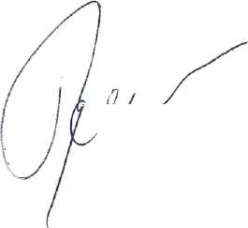
И.о. заместителя начальника
УГИБДД УВД Архангельской области
■подполковик милиции СВ. Рудный

